REQUERIMENTO Nº 564/2021

Súmula: - Requer informações do Poder Executivo se há estudos para realização de obras de Infraestrutura para a Implantação de uma Areninha, uma Pista para jogo de BOCHA e uma academia ao ar livre na Rua Violeta- Bairro Itaparica/Itapevi.

REQUEIRO à Mesa, após ouvido o Douto Plenário na forma regimental vigente, seja oficiado ao Excelentíssimo Senhor Igor Soares Ebert, Prefeito Municipal, pedindo informações se consta no cronograma de obras estudo para infraestrutura para a implantação de uma Areninha, uma Pista para jogos de BOCHA e uma Academia ao ar Livre, entre na Rua Violeta- Bairro Itaparica/ Itapevi.

Justificativa:

Senhor Presidente:
Senhoras Vereadora:
Senhores Vereadores:

Sendo uma área já existe um terreno aonde as crianças e idosos brincam e caminham na terra.
Em contato com a população no local e também em visita ao bairro, podemos assim constatar a necessidade do Projeto da Cidade BELA, devido à grande quantidade de matos e sujeiras no local.
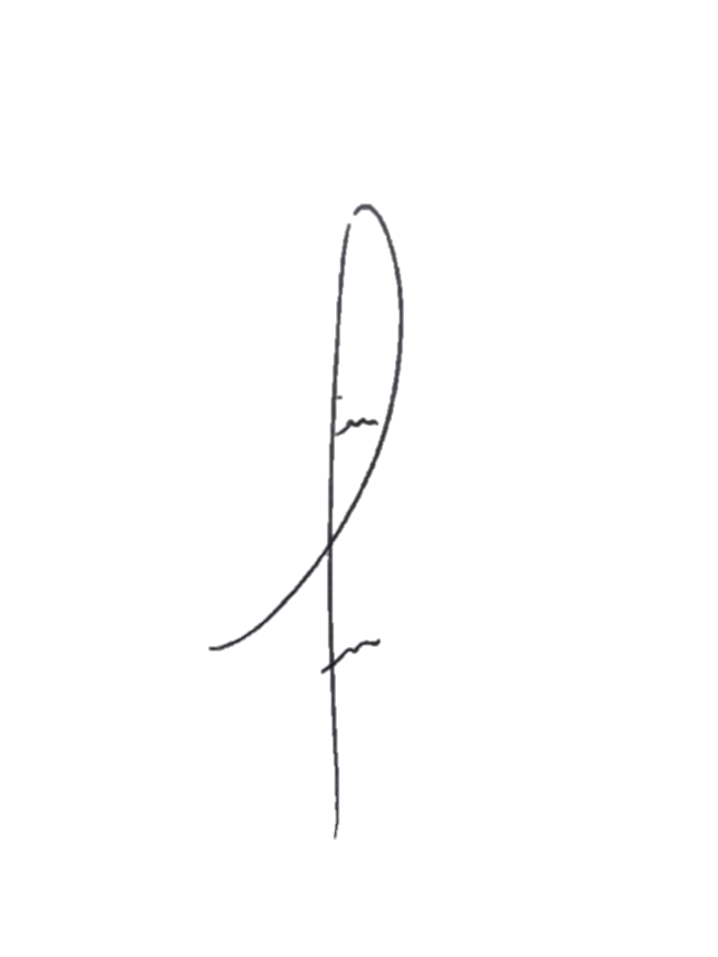
Sala das Sessões Benvindo Moreira Nery, 25 de janeiro de 2021.



DENIS LUCAS DE OLIVEIRA
VEREADOR

